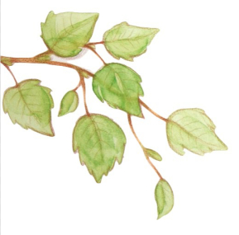

ESIOPETUKSEN
LUKUVUOSISUUNNITELMA
PIHAKOIVUN PÄIVÄKOTI
2022 – 2023

Päiväkotimme sijaitsee osoitteessa Kuhalankuja 3
Puhelinnumeromme on 050 4129484

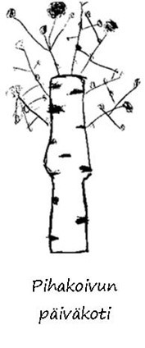
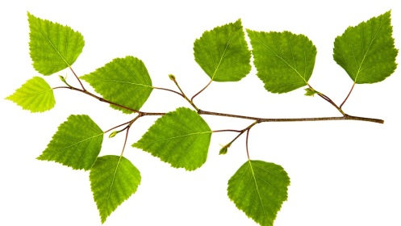
1. ESIOPETUKSEN TOIMINTAKULTTUURI JA
TOIMINNALLISET TAVOITTEET
Forssan kaupungin esiopetus pohjaa valtakunnallisiin esiopetussuunnitelman perusteisiin 2014, sekä sen pohjalta tehtyyn seutukunnalliseen esiopetuksen suunnitelmaan 2016. Lisäksi vankkana pohjana on Vox Forssa 2022. Laadukasta forssalaista esiopetustyötä ohjaavat myös Lasten Forssan palvelulupaukset. Esiopetuksen toimintakulttuurissa huomioidaan kaupunkimme historia ja kulttuuri.

Esiopetusta toteutetaan monipuolisessa oppimisympäristössä. Fyysisellä oppimisympäristöllä tarkoitetaan esimerkiksi luontoa, rakennettua ympäristöä, tieto- ja viestintäteknologiaympäristöä sekä lähiympäristön yhteistyötahoja mm. koulua, kirjastoa ja museoita. Fyysinen oppimisympäristö on lasta motivoiva. Sosiaalinen oppimisympäristö on turvallinen, lämminhenkinen, yksilöllisyyttä tukeva, vuorovaikutuksellinen sekä rauhallinen ja kiireetön. Oppimisympäristö järjestetään siten, että se mahdollistaa tutustumisen moniarvoiseen ja monikulttuuriseen yhteiskuntaan. Oppimisympäristöjä muokataan lasten mielenkiinnon kohteet huomioiden ja lasta kuulemalla ja osallisuutensa mahdollistamalla. Lapsen tulee voida kokea oppimisen ja oivaltamisen ilo.

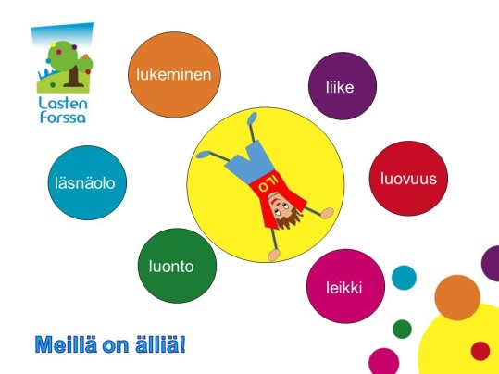
Esiopetuksessa lapset oppivat asioita monipuolisesti eri oppimistyylejä huomioiden. Toiminnallisuus, positiivinen kannustus ja leikki ovat keskeisessä roolissa. Lasten oppimista ja toimintaa ryhmässä havainnoidaan säännöllisesti, ja toimintaa kehitetään havaintojen sekä lapsilta, että vanhemmilta tulleiden toiveiden pohjalta. Esiopetuksen toiminta muodostuu lähinnä pienryhmätyöskentelystä, sekä yksilö- ja parityöskentelystä. Lasten kanssa harjoitellaan ryhmässä toimimisen taitoja, erilaisten ihmisten huomioimista, tunnesäätely- ja vuorovaikutustaitoja sekä lähimmäisten kunnioittamista. Toista loukkaava käytös pyritään ehkäisemään ja siihen puututaan välittömästi.

Mahdollisten tartuntatautien yhteydessä noudatamme toiminnassamme opetushallituksen, terveydenhuollon sekä THL:n antamia ohjeita.

2. ESIOPETUKSEN JÄRJESTÄMINEN

Pihakoivun päiväkodissa toimii yksi vuorohoidon esiopetusryhmä, jossa on mukana myös 5 -vuotiaita lapsia.
Ryhmä ja henkilökunta:
- 10 esioppilasta,
- 10 viskaria, joilla myös maksuton varhaiskasvatus
- VO Sari Lintula, VO Heidi Nurmi,
VLH Arja Heino,
VTO Henna Koivula, VTO Minna Kuusisto
- Päiväkodissamme työskentelevät VEO Mervi Ulmonen sekä hanketyöntekijä VEO Johanna Mattila.

ESIOPETUKSEN TYÖAJAT 2022-2023
Syystoimintakausi | 23.8.2022 - 22.12.2022 | syysloma vko 42 (17.-23.10.2022)
Kevättoimintakausi | 9.1.2023 - 31.5.2023 | talviloma vko 9 (27.2.-5.3.2023)  pääsiäinen 7.-10.4.2023  helatorstai 18.5.2023

Esiopetusta on 20h viikossa, eli 4h päivässä. Esiopetusaika on klo 8.30-12.30, mutta vuorohoitoyksikkönä esiopetusta tarjotaan myös muina aikoina.

Päiväkotimme toimii Opetus- ja kulttuuriministeriön rahoittamassa kaksivuotisen esiopetuksen kokeilussa verrokkiryhmänä. Tärkeä osa kokeilua on lapsia koskeva seurantatutkimus, jossa arvioidaan lasten kielellisiä ja matemaattisia valmiuksia, sosiaalisia taitoja, itsetuntoa ja hyvinvointia syksyinä 2021-2024.

3. ESIOPETUKSEN TYÖN ORGANISOINTI

Eskariryhmässä on käytössä lasten toiveesta syntynyt toivekala, jonka suomuihin kerätään ryhmän lasten ja huoltajien ajatuksia siitä, mitä he eskarivuodelta toivovat. Lasten toiveet kulkevat heidän matkassaan koko eskarivuoden. Ryhmä yhdessä arvioi säännöllisesti, miten toiveet ovat toteutuneet. Lasten ideoista ja toiveista kumpuavat aiheet ja teemat luovat raameja eskarivuodelle.
Pihakoivun päiväkodin toimintakauden 2022-2023 toiminnan painopistealueiden ja tavoitteiden laadinnan pohjana on Forssan kaupunkistrategia, Vox Forssa ja Forssan kaupungin varhaiskasvatuksen yhteinen teema; Forssa 100 vuotta sekä tunne- ja vuorovaikutustaitojen edistäminen. Ryhmässä toimimme positiivisen pedagogiikan kautta. Päiväkodissa jokainen lapsi on omanlaisensa, arvokas ”kultakimpale”. Vuorohoidon vaihtuvissa tilanteissa aikuisten läsnäolo, ajan antaminen lapselle, yksilöllinen huomioiminen, yhteisöllisyyden luominen, lapsen kuunteleminen ja arvostus ovat tärkeää. Tämän toimintavuoden aikana painotamme; lukemista lapsen kielitietoisuuden herättämiseksi ja lisäämiseksi sekä liikuntaa lasten terveyden ja hyvinvoinnin ylläpitämiseksi ja kohentamiseksi.
Tunne- ja vuorovaikutustaitoja harjoitellaan Fun Friends -ohjelmalla. Ohjelmassa lasta opetetaan mm. tunnistamaan ja käsittelemään tunteita, opetetaan ongelmanratkaisutaitoja, vahvistetaan empatiataitoja sekä lapsen minäkuvaa. Lisäksi harjoittelemme tunnetaitoja ja rentoutumista erilaisten rentoutusharjoitusten ja satuhieronnan avulla. Rentoutumishetket opettavat lapsille myös myönteistä lähellä oloa ja toisen koskemista sekä kosketetuksi tulemista sekä omaa kehotietoisuutta.

Positiivinen pedagogiikka näkyy toimintamme kaikissa osa-alueissa. Pyrimme luomaan myönteisen ja turvallisen ilmapiirin, jossa lapsen on mahdollisimman helppo näyttää tunteitaan, keskustella ja osallistua avoimin mielin. Hyväksymme ja huomioimme jokaisen lapsen yksilönä ja puhumme yhdessä erilaisuudesta. Jokainen lapsi on erilainen ja arvokas juuri sellaisena. Erilaisuus on rikkaus. Monipuolisella kirjallisuudella vahvistamme lasten positiivista ajattelua sekä tunne- ja vuorovaikutustaitoja.

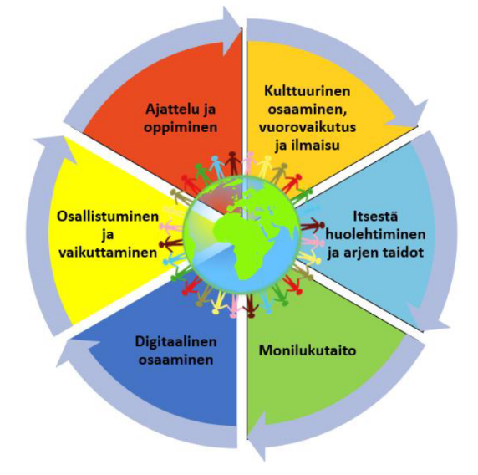
4. OPPIMISEN EHEYTTÄMINEN JA MONIALAISET OPPIMISKOKONAISUUDET SEKÄ PAIKALLISET PAINOTUKSET

Pihakoivun vuorohoidon esiopetuksen tavoitteena on tukea lapsen oppimista ja turvata opetussuunnitelman monipuolinen toteutuminen epäsäännöllisen arjen keskellä. Toimintamme perustuu kiireettömään, turvalliseen ja positiiviseen kasvatusilmapiiriin tuen kokonaisuudet huomioiden.

Ajattelu ja oppiminen
Tavoite | Arviointi
Lasten ajattelua ja oppimista tuetaan toimimalla erilaisissa ryhmissä ja huomioimalla erilaiset oppimistyylit.
Lapsen omaa oppimista tehdään näkyväksi dokumentoimalla.
Oppimisympäristöt rakennetaan yhdessä lasten kanssa työrauha ja pitkäkestoinen leikki mahdollistaen.
Annetaan lapselle mahdollisuus keksiä vaihtoehtoinen toiminta ei toivotulle käyttäytymiselle.

Kulttuurinen osaaminen, vuorovaikutus ja ilmaisu
Tavoite | Arviointi
Lapsia tutustutetaan ympäröivään kulttuuriympäristöön esim. kaupunkiin ja museoon tutustuen.
Lapsia rohkaistaan ilmaisemaan itseään eri tavoin omien mielenkiinnonkohteidensa mukaisesti ja omia vahvuuksiaan hyödyntäen.
Vuorovaikutustaitoja harjoitellaan tunnistamalla ja nimeämällä tunteita. Käytämme Fun Friends-ohjelmaa.

Aikuinen toimii vuorovaikutuksen mallina toisten ihmisten myönteisessä kohtaamisessa.
Perinteisten sisä- ja pihaleikkien sekä muiden kulttuurien leikkien tutuksi tekeminen lapsille.

Odotustilanteet luodaan lapselle joustavaksi esim. riimitellen, lorutellen, laulellen, taukoliikuntaa käyttäen.
Tutustutaan englannin kieleen Moomin language school -ohjelmaa käyttäen.

Eskarissa on eri kulttuureista tulleita lapsia. Tämä tukee erilaisuuden hyväksymistä ja tuo erilaisten kulttuurien tavat ja perinteet tutuiksi.

Itsestä huolehtiminen ja arjen taidot
Tavoite | Arviointi
Lapsi harjoittelee päivittäin omatoimisuuteen esim. ruokailutilanteissa, wc-käynneillä, hygieniasta huolehtiessaan ja pukemistilanteissa.

Arjen tilanteissa opetellaan toisten huomioimista ja hyviä käytöstapoja.
Oppimisympäristöt ohjaavat lasta liikkumaan. Metsä- ja kaupunkiretket auttavat lasta omaan lähiympäristöönsä tutustumisessa ja samalla lapsia ohjataan toimimaan vastuullisesti sekä turvallisesti liikenteessä.

Liikuntakasvatusta toteutetaan eskarin omien tilojen lisäksi retkillä luonnossa sekä puistoissa. Talvella tutustutaan erilaisiin talviliikuntalajeihin.
Tuetaan myönteisen kehonkuvan kehittymistä monipuolisesti erilaisin menetelmin. Hyödynnämme erilaisia aiheeseen liittyviä kuva- ja tietokirjoja sekä satuhierontaa.

Monilukutaito
Tavoite | Arviointi
Lapsia kannustetaan tutkimaan, käyttämään ja tuottamaan erilaisia kuvia ja tekstejä mm. saduttamalla, sadusta piirtämällä, satuhieronnalla, musiikkimaalauksella ja erilaisia mediataitoja käyttämällä.
Päivittäin kaikille nähtävillä päivästruktuuri kuvina.

Tarvittaessa arjen struktuurin ja eri oppimistilanteiden hahmottamiseen voidaan käyttää myös yksilöllisesti apuna tukikuvia.
Oppimiskokonaisuuksiin sisällytetään monia eri oppimistapoja.

Annetaan lapselle mahdollisuuksia kokeilla ja tuottaa itse.

Digitaalinen osaaminen
Tavoite | Arviointi
Harjoitellaan käyttämään erilaisia digitaalisia välineitä.

iPadilla tutustumme mm. QR-koodien lukemiseen niiden luomiseen.

Älytaulua mm. hyödynnämme tiedonhankinnassa yhdessä tietokoneen kanssa sekä tutustutaan erilaisiin oppimispeleihin.

Bee-bot robotteja hyödynnämme monialaisessa oppimisessa.
Mediakriittisyyttä ei pidä unohtaa. Lasten kanssa käydään läpi esim. ohjelmien ja pelien ikärajat, sekä keskustellaan ohjelmien ja pelien sisällöistä sekä siitä mikä on totta ja mikä ei.

Tutustutaan ohjelmien sisältömerkkeihin. Keskustellaan tarvittaessa vanhempien kanssa rakentavasti siitä, mikä on riittävä ruutuaika sekä millainen sisältö sopii eri ikäisille lapsille.
Lapset saavat itse vaikuttaa Peda.net sivuilla olevan oma sähköisen kasvunkansionsa sisältöön.
Vanhempia osallistetaan kasvunkansion täyttämiseen tuomalla lapsen ”tähtihetkiä” kotiympäristöstä ja antamalla pieniä kotitehtäviä, jotka dokumentoidaan lapsen kasvunkansioon yhdessä vanhemman kanssa.

Osallistuminen ja vaikuttaminen
Tavoite | Arviointi
Ilmapiiri luodaan avoimeksi ja turvalliseksi, jossa lapsi voi avoimesti ilmaista mielipiteitään. Kasvattajat ovat lapselle aidosti läsnä ja kuulevat lasta kaikissa tilanteissa.
Lasten osallistumista ja vaikuttamista toteutetaan mm. kuulemalla lasten toiveet ja kirjaamalla ne näkyville. Myös huoltajien toiveita kirjataan ja laitetaan näkyville.
Minäkuvan, itseluottamuksen sekä sosiaalisten taitojen vahvistumista. Yhteisten sääntöjen sopimista ja ymmärtämistä. Yhdessä lasten kanssa arvioidaan toimintaa.
Osallistuminen oman esiopetussuunnitelman laadintaan.
Esiopetusta täydentävän varhaiskasvatukseen osallistuville lapsille laaditaan voimassa oleva varhaiskasvatussuunnitelma, jossa lapsille oma haastattelulomake.

5. OPPILASHUOLTO, HYVINVOINTI JA TURVALLISUUS

Esiopetuksen oppilashuoltotyön kuvaus
Esiopetuksen oppilashuoltotyö on osa varhaiskasvatuksessa toteutettavaa oppilashuoltotyötä. Oppilashuoltotyö on lasten kokonaisvaltaisesta hyvinvoinnista huolehtimista, sillä tarkoitetaan lapsen hyvän oppimisen, hyvän psyykkisen ja fyysisen terveyden sekä sosiaalisen hyvinvoinnin edistämistä ja ylläpitämistä.

Oppilashuoltotyötä tehdään monialaisesti ja poikkihallinnollisesti, tavoitteena on ennaltaehkäisy, varhainen tukeminen ja asioihin puuttuminen. Oppilashuoltotyötä tehdään aina yhteistyössä huoltajien ja lasten kanssa luottamuksellisesti ja kunnioittavasti.

Esiopetuksen oppilashuoltotyöhön kuuluu:
- ennalta ehkäisevä yhteisöllinen oppilashuolto sekä
- yksikkökohtainen oppilashuolto

Oppilashuollon tavoitteena on:
- luoda esiopetukseen terveellinen ja turvallinen kasvu- ja oppimisympäristö
- edistää koko yhteisön hyvinvointia
- vahvistaa ja tukea yhteisöllistä toimintakulttuuria

Yhteisöllinen (yksikkökohtainen) oppilashuolto
Kaikkien esiopetusyksiköiden yhteinen. Palavereissa käsitellään yleisiä lasten ja henkilöstön hyvinvointia ja turvallisuutta koskevia asioita. Ryhmään kuuluu kaikkien esiopetusyksiköiden johtajat/vastaavat, edustaja eri ammattiryhmistä, veo:t, koulupsykologi ja –kuraattori, neuvolan terveydenhoitaja.

Yksilökohtainen oppilashuolto (MAT) järjestetään tarvittaessa lapsen kehityksen, hyvinvoinnin ja oppimisen seuraamiseksi ja edistämiseksi sekä yksilöllisten tukitoimien toteuttamiseksi. Ryhmän kokoonpano sovitaan yksilökohtaisesti.

Esiopetuksen kolmivaiheinen tuki
Lapsella on oikeus saada yleistä, tehostettua tai erityistä tukea fyysisen, tiedollisen, taidollisen, tunne-elämän tai sosiaalisen kehityksen osa-alueella. Tuen antamisen päätökset tehdään pedagogisten asiakirjojen perusteella monialaisessa yhteistyössä.

Lisäksi varhaiskasvatuksessa tuki toteutetaan inklusiivisten periaatteiden mukaisesti siten, että jokaisen lapsen oikeus varhaiskasvatukseen ja tukeen omassa lapsiryhmässä toteutuu. Vuorohoidossa huomioidaan lapsen tuen toteutuminen kaikkina vuorokauden aikoina.

Kolmivaiheisen tuen portaat ovat: yleinen tuki, tehostettu tuki ja erityinen tuki.

Yleinen tuki kuuluu kaikille lapsille ja käytössä ovat yleiset tuen muodot. Tehostetussa tuessa ovat käytössä tehostetun tuen tukimuodot, jotka ovat säännöllisiä ja suunnitelmallisia. Erityisessä tuessa ovat käytössä erityisen tuen muodot, joita varten laaditaan henkilökohtaisen opetuksen järjestämistä koskeva suunnitelma (HOJKS).

Toista kunnioittavan käytöksen suunnitelma
Yksiköt laativat omat toista kunnioittavan käytöksen suunnitelmat. Suunnitelma laaditaan yhteistyössä koko yksikön henkilöstön kanssa ja sillä pyritään johdonmukaisuuteen ja suunnitelmallisuuteen erilaisissa haastavissa tilanteissa. Suunnitelmaa päivitetään ja arvioidaan säännöllisesti.

Hyvä työyhteisö
Työhyvinvointi on jokaisen asia. Kaikki työyhteisön jäsenet ovat osallisia, vastuullisia, kykeneviä ja tasavertaisia ylläpidettäessä ja kehittäessä työhyvinvointia. Jokainen yksikkö laatii oman työhyvinvoinnin konseptin, jolla työhyvinvointia ylläpidetään, tuetaan ja kehitetään.

Turvallisuus
Jokaisessa yksikössä on laadittuna yhteneväiset, mutta kuitenkin yksikkökohtaiset turvallisuussuunnitelmat. Suunnitelmat päivitetään kauden alussa. Vuosittain pidetään poistumisharjoitukset ja lisäksi yksiköissä on omat nimetyt turvallisuusvastaavat.

